疫情环境下IT行业薪酬变化分析
蔡泽昊 软测1806 201892300

摘 要 近年来，互联网以无人能挡之势席卷了全球的各行各业，在重塑社会经济结构、改变人们生活方式和思维习惯的同时，互联网也对中国的就业格局产生了深刻的影响。2020年正值疫情当道，全球经济都被严重打击，互联网行业也必不可少的收到了一定的影响，但是虽然如此，互联网行业依然以遥遥领先于其他传统行业的薪酬傲视群雄。当前中国宏观经济处于下行趋稳的转型阶段，但互联网行业却爆发出旺盛的生命力，产生了源源不断的招聘需求，成为目前就业景气程度最高的行业。文中对互联网行业的薪酬波动进行了分析，对将来就业的形势进行了推测，综合分析了IT行业内各个岗位的优劣势，并提出了可能的未来行业发展趋势。
关键词： 互联网行业；薪酬波动分析；IT行业未来发展趋势

- 引言
近日，IDG Insider Pro 和 Computerworld^{【1】} 对过去 12 个月 IT 从业人员的薪资进行了调查，发现 IT 从业人员薪水总体水平有所下降，但基本工资和奖金方面的总薪酬并未发生显着变化。通过对 1172 位 IT 专业人员进行的调查发现，尽管出现了 COVID-19 大流行，但大多数人的薪酬仍保持稳定。新冠疫情为IT行业带来了一些巨大的改变，最大的影响是它使IT行业，在社会中的重要性凸显了出来，在这个过程中，也影响着IT行业从业人员的薪资结构和发展规划。尽管 2021 年经济仍存在不确定性，行业动态也经历着迅速变化，但 IT 专业人员的前景仍然乐观。IT行业仍然是一个充满活力，投资良好且在不断增长的行业。在过去的不断受到冲击的时间里，IT行业为适应变化，不断快速转型且成功迎合市场就已经证实了这一点。选择一个在风险和挑战下，仍然充满活力和未来的行业，是对我们未来发展就业的最基本保障。

- IT行业依旧是疫情环境下的香饽饽
依据对1172 位 IT 专业人员进行的年度 IT 薪水调查^{【2】}（见图1）发现，所有调查的受访者的平均薪水已从 2020 年的 112580 美元下降到今年的 104446 美元。而且，在 2020 年的调查中，有大约百分之七十 的 IT 专业人士表示基本工资有所增长，但今年这一数据降至了 不超过百分之六十。但是，IT 行业仍然是一个充满活力，投资良好且面向增长的行业。在过去的 12 个月中，数字化转型的快速加速已经证实了这一点，尽管与上一年相比，薪酬的性质和份额并不一定反映出这种增加的状况。薪资涨幅最大的是高级 IT 管理人员（全职或兼职），他们的平均薪酬从去年的 166768 美元增长到 173033 美元。相比之下，中层管理人员的总体平均薪酬从 107449 美元降至 99944 美元，普通员工的薪酬从 88571 美元降至 78662 美元。在过去的四年中（2016-2020年），高级 IT 管理人员的薪水平均增长了 40％，而中层管理人员和 IT 工人的薪资增长率则放慢了，分别为 10％ 和 5％。IT 行业工资变化最明显的是合同工，其中 18％ 的人称，在过去 12 个月中他们的日薪或基本收入有所下降，从 2020 年的 125 美元/小时降至 109 美元/小时。还有 54% 的人表示他们的基本工资没有改变，28% 的人说自己的工资有所上涨。
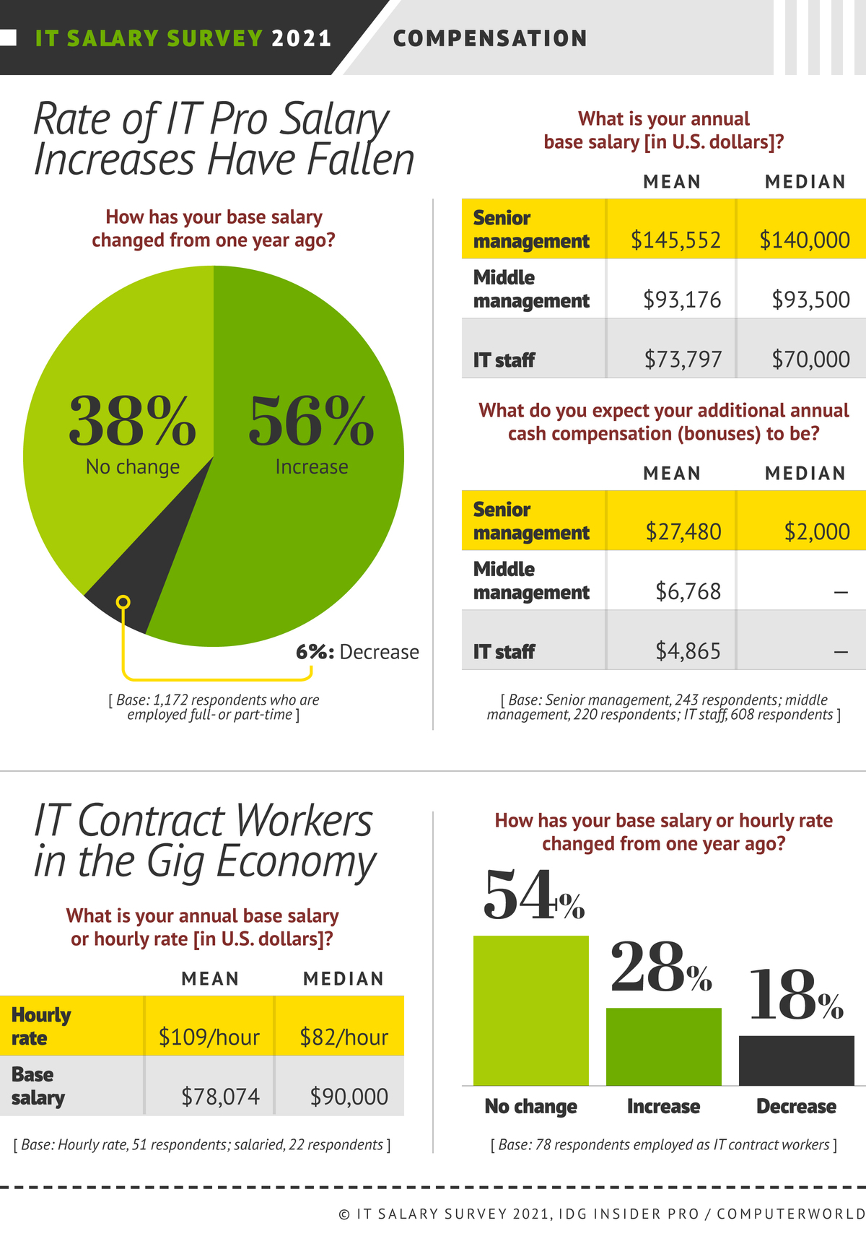
图1 2020年IT就业者薪酬变化调查结果
- 安全性和云计算认证的地位攀升
从个人发展的角度来看，在技术认证上投入时间，精力和金钱来提高对各种技术技能的理解和能力肯定会增加价值，但是这对工作前景和薪资增长实际上意味着什么？所有认证是否相等或比其他认证更有价值？
2021年IDG Insider Pro和Computerworld IT薪酬调查^{【3】}对1,172位IT专业人员进行了调查（见图2），以了解当前对认证的想法，并从雇主那里获得一些现实的经验。根据我们的调查，64% 的受访者目前持有 IT 认证，高于去年调查的 59%。虽然 36% 的人不持有认证证书，但近一半的受访者声称，获得认证有助于找到工作、加薪或晋升，这可能意味着这个数字可能会在一年内发生变化。我们的调查发现，今年有超过一半的IT专业人员（58％）希望获得与IT相关的认证。与去年的50％相比，这是一个显着的增长。与去年的调查一样，在大多数IT专业人员追求的认证方面，安全性以21％的优势位居首位，尽管这个数字与我们2020年的28％的调查数字相比有所下降。如预期的那样，真正的增长领域是云计算。从去年的调查的15％增长到19％的IT专业人员说，他们将在未来两年内寻求云计算认证。网络（11％），项目/流程管理（10％），系统管理（8％）和分析（4％）也是特色。与此同时，通信，营销技术和移动应用程序开发的排名很低（均为1％）。编程语言和数据库认证也没有好到哪里去，两者都仅达2％。尽管这可能反映了这些认证与现代技术增长领域的关联性有限，但令人惊讶的是，正如在招聘分析中所揭示的那样， IT领导者认为这些认证不再是重中之重。
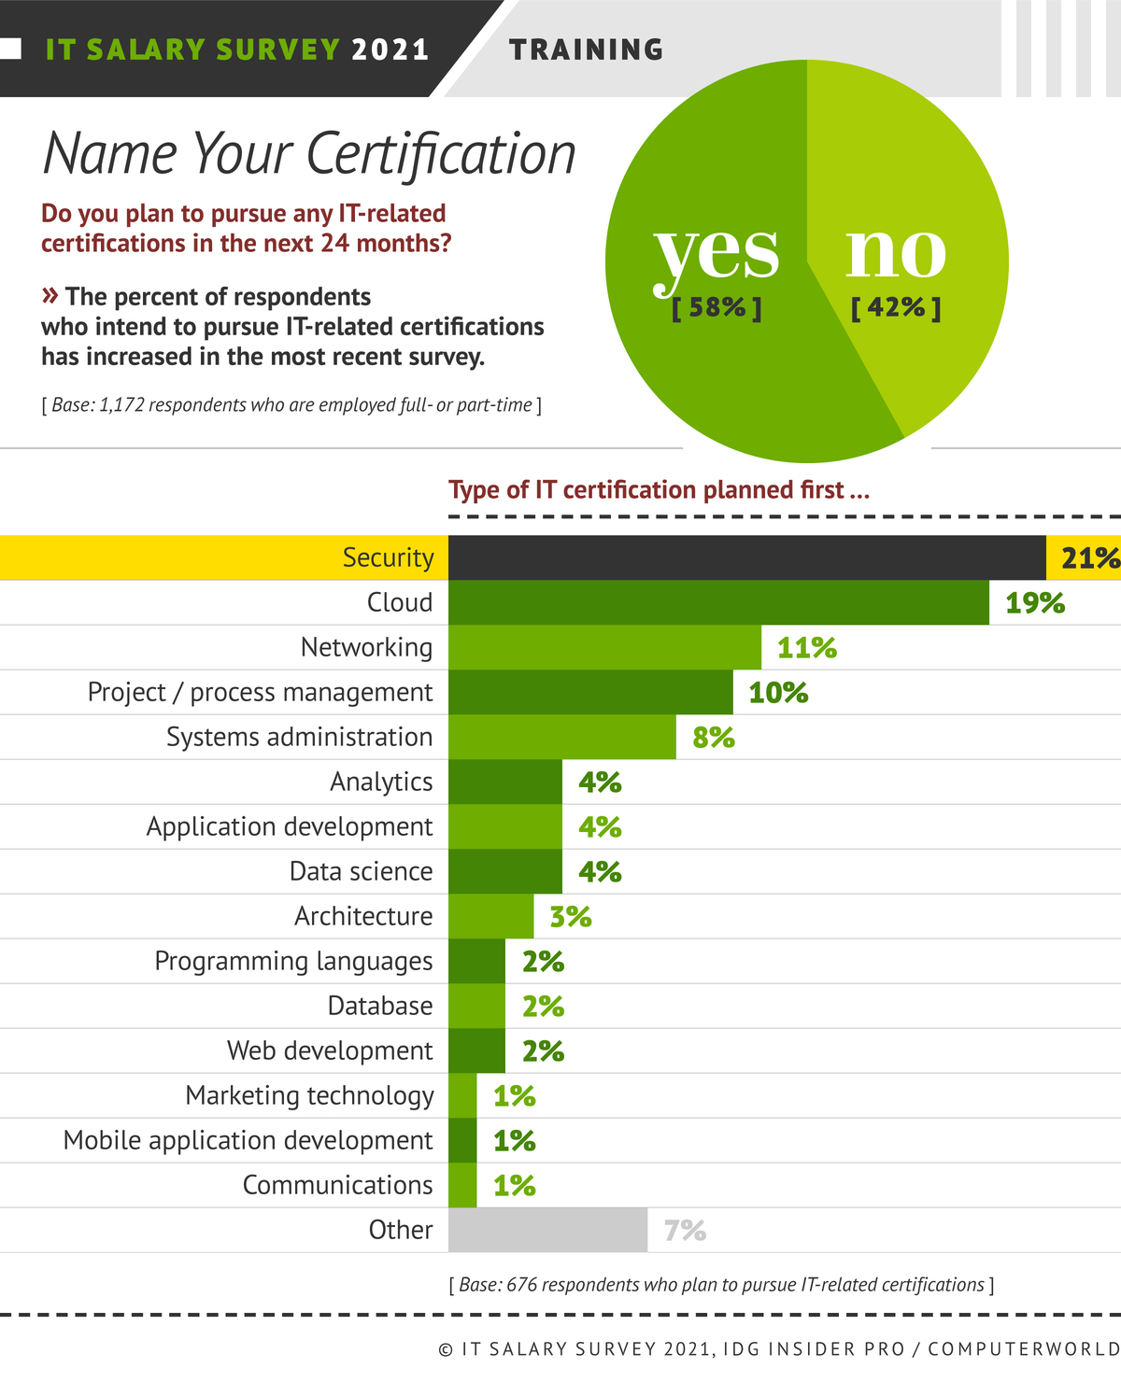

图2 2020年IT从业人员认证调查
- 疫情环境下招聘率的变化
针对1,172位IT专业人员的2021年IDG Insider Pro和Computerworld IT薪酬调查显示，COVID-19大流行的IT需求加速了形势的变化。共有48％的调查受访者担任高级或中级管理职位，因此我们关注的是领导者的想法和计划。当然，此时此刻的任何前瞻性思维都将受到COVID-19的影响。FitchRatings的全球经济展望反映出，领导者将在某种程度上受到2021年经济前景的影响。PwC预测经济将下降（中国，爱尔兰和土耳其除外）然而，随着许多组织对远程工作的需求做出轻松的反应，数字转型的迅速加速推动了 IT 行业的发展。根据调查（见图3），半数（50%）的 IT 领导者预计今年 IT 员工数量将增加。只有8%的人预计员工人数会减少，48%的人预计人数会保持不变。与2020年的调查相比，在数字之间没有多少选择，47%的领导人表示，他们预计2020年员工人数将增加，47%的领导人预计员工人数保持不变，即使在大流行期间也是如此。但正如一位科罗拉多州的网络管理员所宣称的，COVID并没有对招聘产生"太大的影响"，他补充说，"我们仍然很忙，正在推进计划中的扩张。
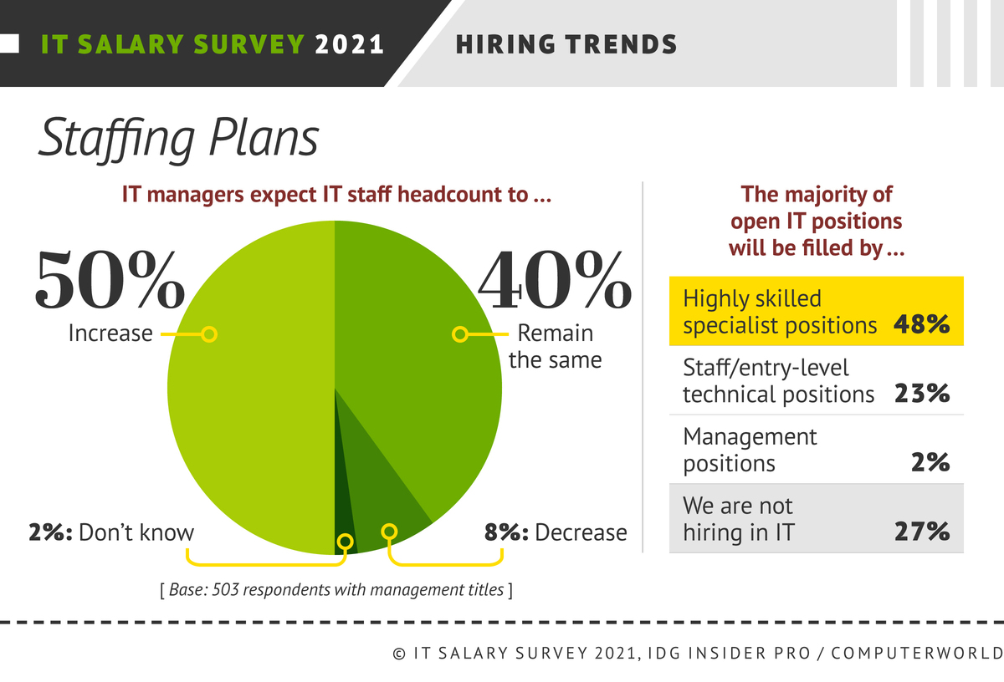
图3 2020年IT招聘率调查
结束语
在疫情波及中，各行各业的薪资水平都不可避免地产生了下降，在整体下降的大背景中，IT行业仍能保持稳定，已属个例。虽然IT行业薪资水平的增长率受到影响，但行业内及外部市场对IT行业的期望值反而在疫情波及中水涨船高。对所有人来说，过去的一年都是非常艰难。IT行业也经历了各种风风雨雨，但影响不仅没有削弱其他产业对IT的依赖，反而在不断提升IT类工作的占比，各行各业对IT技能的需求不断增长，云直播、云聚会、云医疗，再到远程办公、在线教育，远程项目实行等，IT行业在各行各业都得到了广泛应用，从事IT类工作仍是最快速达到个人期望报酬的最稳定方式。对于广大同学们而言，选择IT行业不仅能保证学以致用，更能保证自己以后依靠知识技能就能致富，实现个人梦想~

参考文献

[1] Marc Ambasna-Jones IT Salary Survey 2021: Compensation holds steady despite pandemic, FEBRUARY22,2021. https://www.idginsiderpro.com/article/3607982/it-salary-survey-2021-compensation-holds-steady-despite-pandemic.html
[2] Marc Ambasna-Jones IT Salary Survey 2021: Security and cloud computing certifications on the up FEBRUARY 25, 2021
https://www.idginsiderpro.com/article/3608510/it-salary-survey-2021-security-and-cloud-computing-certifications-on-the-up.html
[3] Marc Ambasna-Jones IT Salary Survey 2021: Hiring rate expected to increase but priorities will shift FEBRUARY 23, 2021
https://www.idginsiderpro.com/article/3608508/it-salary-survey-2021-hiring-rate-expected-to-increase-but-priorities-will-shift.html

